Matériel d'assurage

Par commodité, les liens sont ceux de Décathlon, ce qui ne veut pas dire que je conseille d'y faire les achats

en Randonnée Alpine

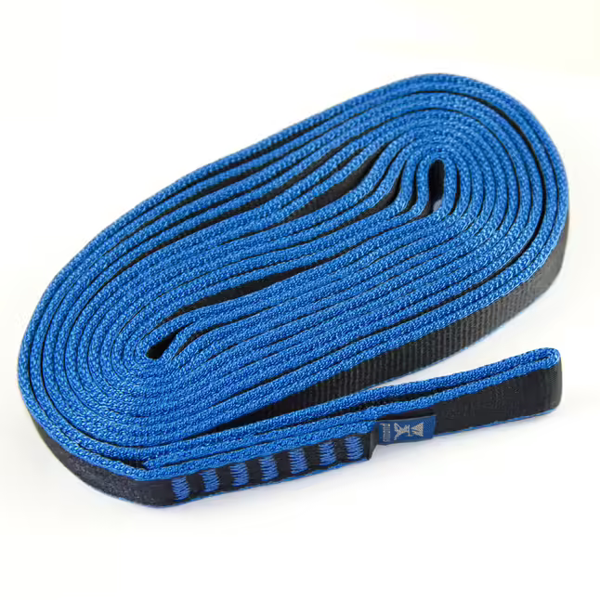
anneau de sangle
pour baudrier de fortune
- sangle large (au moins 17 mm de largeur)
- 150 cm à 180 cm selon corpulence (1/2 circonférence)
https://www.decathlon.fr/p/anneau-de-sangle-tubulaire-17-mm-x-180-cm/_/R-p-338481?mc=8735546

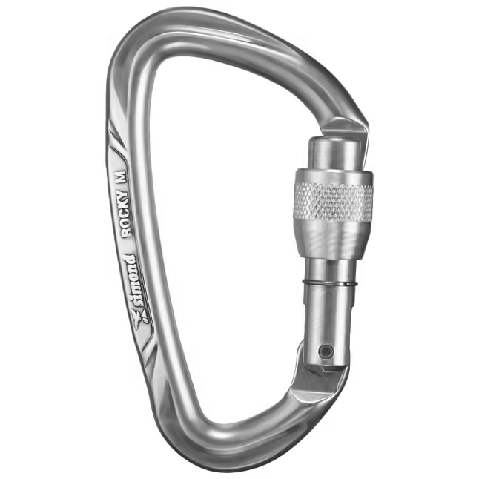
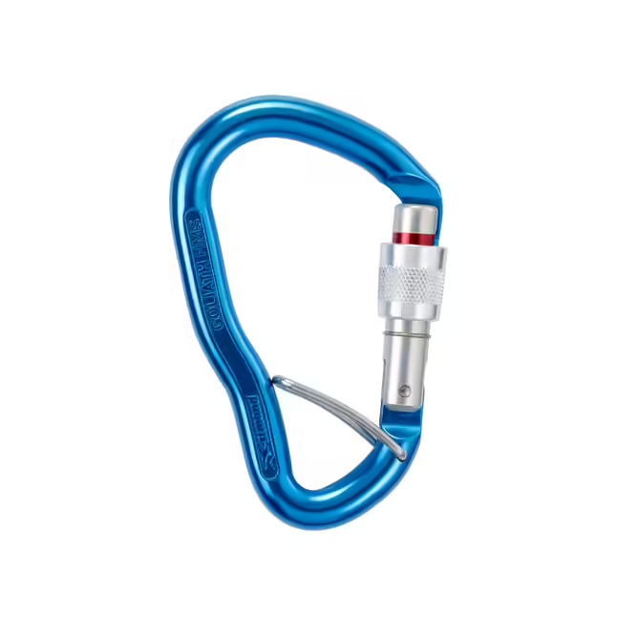
3 mousquetons
à vis
- dont 1 directionnel
https://www.decathlon.fr/p/mousqueton-a-vis-d-escalade-et-alpinisme-rocky-m-poli/_/R-p-305503?mc=8529596
https://www.decathlon.fr/p/mousqueton-a-vis-hms-blc-goliath/_/R-p-130432?mc=8608353

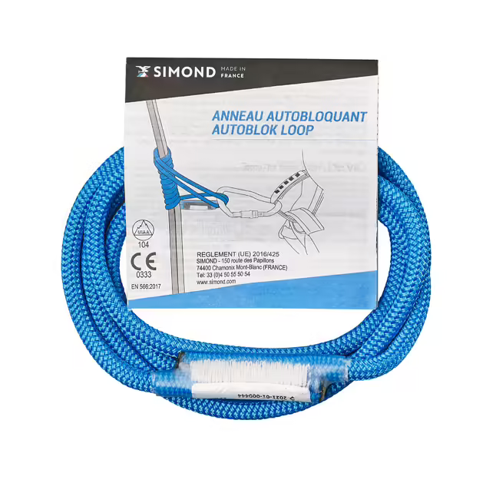
anneau de cordelette
pour auto-bloquant
- diamètre 6 mm
- 60 cm (1/2 circonférence)
- cousue
https://www.decathlon.fr/p/anneau-pour-noeud-autobloquant-autoblok-60-cm/_/R-p-331315

en Alpinisme
rajouter :

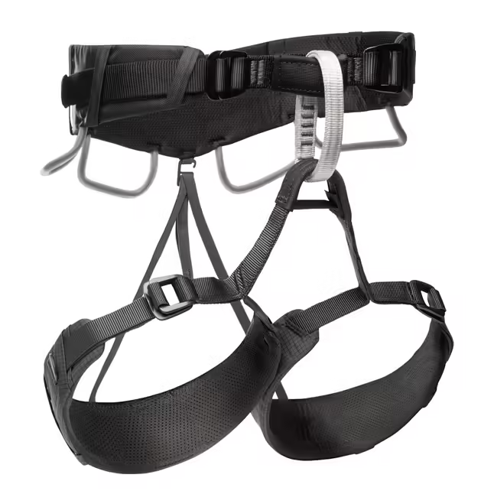
baudrier (= harnais)
- cuissard ouvrable / non ouvrable
- de préférence : 4 porte-matériel
adapté à
- taille
- sexe
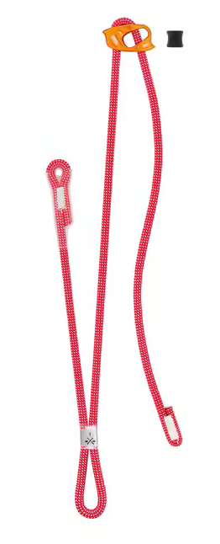
- utilisation (ski, alpinisme, falaise, canyon, spéléo)
https://www.decathlon.fr/browse/c0-tous-les-sports/c1-alpinisme/c3-harnais/_/N-1xne4la

longe
 dynamique (pas de sangle !)
- via ferrata ≠ alpinisme
- simple / double (recommandé)
- non réglable / réglable (recommandé)
https://www.decathlon.fr/search?Ntt=longe&facets=natureLabel:Longe%20de%20harnais_natureLabel:Longe%20d%27escalade_sportGroupLabels:escalade_
longe double réglable

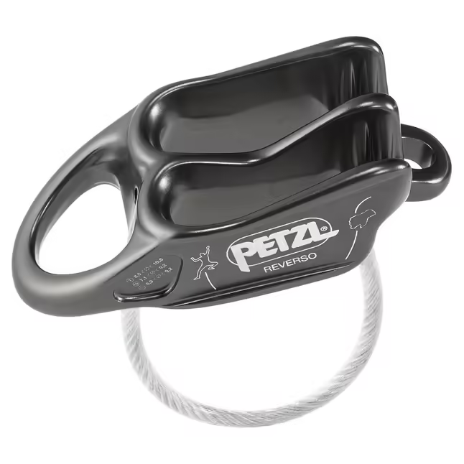
descendeur
- adapté à l'utilisation : escalade ≠ canyon ≠ spéléo
- permet d'assurer le grimpeur en tête ou en second
- reverso, ATC, megajul (chaque marque a son nom, reverso est devenu un nom commun comme Frigidaire pour réfrigérateur)
https://www.decathlon.fr/p/systeme-d-assurage-et-descendeur-reverso-gris/_/R-p-X8537181?mc=8537181
- le "8" n'est plus utilisé en escalade (et tend à être remplacé en canyon)

